Перечень брошенных, разукомплектованных, бесхозяйных транспортных средств, принудительно перемещенных на площадку временного хранения по адресу: г. Воронеж, пр-т Труда, 107Б
дата перемещения | адрес | марка/модель/гос. номер/цвет | срок обращения за возвратом ТС | фотоматериалы
14.12.2018 | Ул. Шидловского, 3 | ВАЗ 2114  О713МХ36  Серо-зеленый | 14.03.2019 | 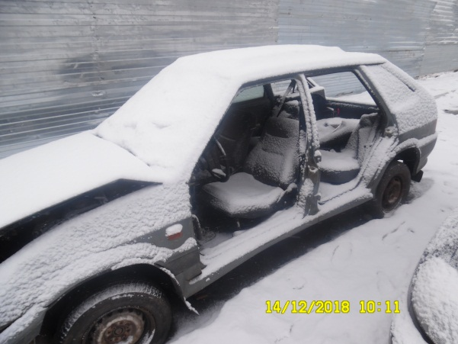 | 